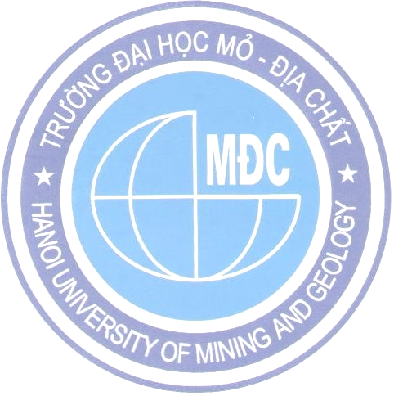  BỘ GIÁO DỤC VÀ ĐÀO TẠO  TRƯỜNG ĐẠI HỌC MỎ - ĐỊA CHẤT  Số: 129/TB-MĐC | CỘNG HOÀ XÃ HỘI CHỦ NGHĨA VIỆT NAM  Độc lập - Tự do - Hạnh phúc  Hà Nội, ngày 25 tháng 02 năm 2013

THÔNG BÁO
Về việc bổ nhiệm chức danh giáo sư, phó giáo sư

Căn cứ Quyết định số 174/2008/QĐ-TTg ngày 31 tháng 12 năm 2008 của Thủ tướng Chính phủ ban hành quy định tiêu chuẩn, thủ tục bổ nhiệm, miễn nhiệm chức danh giáo sư, phó giáo sư;
Căn cứ Quyết định số 20/2012/QĐ-TTg ngày 24 tháng 4 năm 2012 của Thủ tướng Chính phủ về việc sửa đổi, bổ sung một số điều của "Quy định tiêu chuẩn, thủ tục bổ nhiệm, miễn nhiệm chức danh giáo sư, phó giáo sư" ban hành kèm theo Quyết định số 174/2008/QĐ-TTg ngày 31 tháng 12 năm 2008 của Thủ tướng Chính phủ;
Căn cứ Thông tư số 16/2009/TT-BGDĐT ngày 17 tháng 7 năm 2009 của Bộ Giáo dục và Đào tạo quy định chi tiết việc xét công nhận, hủy bỏ công nhận đạt tiêu chuẩn, bổ nhiệm, miễn nhiệm chức danh giáo sư, phó giáo sư;
Căn cứ Thông tư số 30/2012/TT-BGDĐT ngày 11 tháng 9 năm 2012 của Bộ trưởng Bộ Giáo dục và Đào tạo sửa đổi, bổ sung một số điều của Thông tư số 16/2009/TT-BGDĐT ngày 17 tháng 7 năm 2009 của Bộ trưởng Bộ Giáo dục và Đào tạo quy định chi tiết việc xét công nhận, hủy bỏ công nhận đạt tiêu chuẩn, bổ nhiệm, miễn nhiệm chức danh giáo sư, phó giáo sư;
Căn cứ mục tiêu, chiến lược, nhiệm vụ đào tạo và nghiên cứu khoa học của Trường Đại học Mỏ - Địa chất; Nhà trường có nhu cầu bổ nhiệm chức danh giáo sư, phó giáo sư các ngành chuyên môn sau:

STT | Ngành/Chuyên ngành | Bộ môn | Khoa | Số lượng chức danh  cần bổ nhiệm (người) |  | Ghi chú
 |  |  |  | GS | PGS | Ghi chú
1 | Mỏ | Tự động hóa | Khoa Cơ– Điện |  | 1
2 | Mỏ | Kỹ thuật điện-Điện tử | Khoa Cơ– Điện |  | 1
3 | Cơ khí | Máy và Thiết bị mỏ | Khoa Cơ– Điện |  | 1
4 | Khoa học trái đất | Địa vật lý | Khoa Dầu khí |  | 1
5 | Hóa học | Lọc – Hóa dầu | Khoa Dầu khí |  | 1
6 | Khoa học trái đất | Thiết bị Dầu khí và Công trình | Khoa Dầu khí |  | 1
7 | Khoa học trái đất | Khoan – Khai thác | Khoa Dầu khí |  | 1
8 | Khoa học trái đất | Xây dựng Công trình ngầm và Mỏ | Khoa Xây dựng | 1 | 1
9 | Khoa học trái đất | Kỹ thuật Xây dựng | Khoa Xây dựng | 1 | 1
10 | Khoa học trái đất | Xây dựng Hạ tầng cơ sở | Khoa Xây dựng | 1 | 0
Tổng cộng: |  |  |  | 3 | 9

Kính đề nghị các cá nhân có nguyện vọng bổ nhiệm chức danh giáo sư, phó giáo sư có đủ điều kiện theo quy định nộp hồ sơ đăng ký bổ nhiệm, hồ sơ gồm:
1. Bản đăng ký xét bổ nhiệm chức danh giáo sư, phó giáo sư (Mẫu số 1);
2. Bản sao công chứng Quyết định công nhận đạt tiêu chuẩn chức danh GS, PGS;
3. Bản sao công chứng Giấy chứng nhận đạt tiêu chuẩn chức danh GS, PGS.
Thời hạn nhận hồ sơ đến hết ngày 05/3/2013.
(Mọi thông tin chi tiết xin liên hệ phòng Tổ chức cán bộ, Trường Đại học Mỏ - Địa chất theo số điện thoại 04.38386439)./.

Nơi nhận: HIỆU TRƯỞNG
- BGH để báo cáo;
- Lưu TCCB, HCTH. (đã ký)
PGS.TS Trần Đình Kiên

